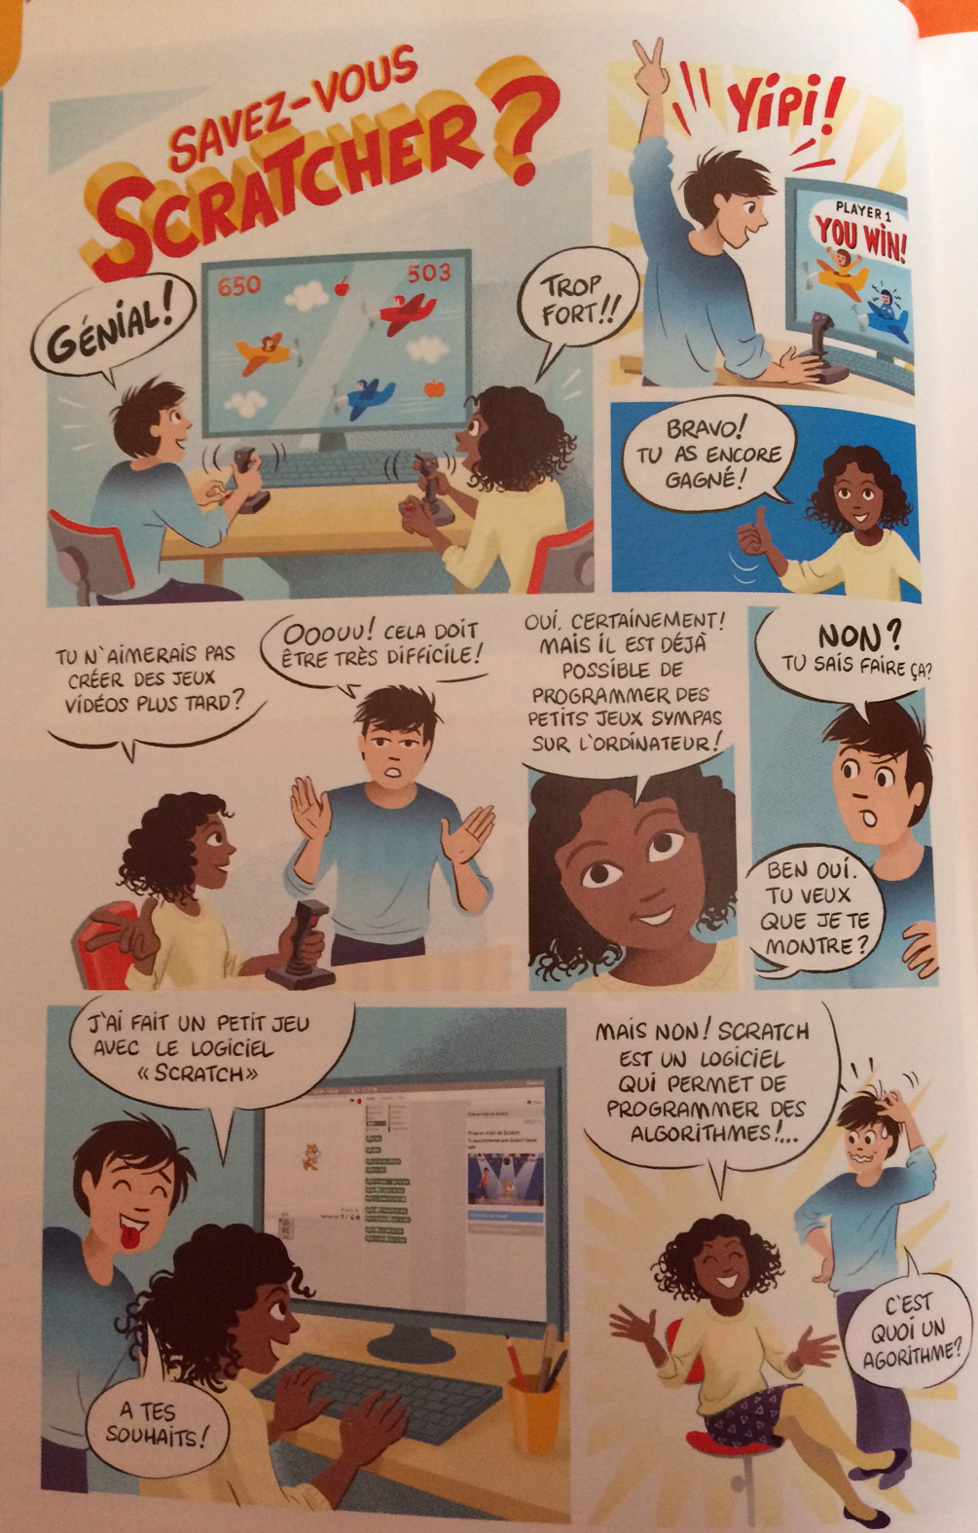
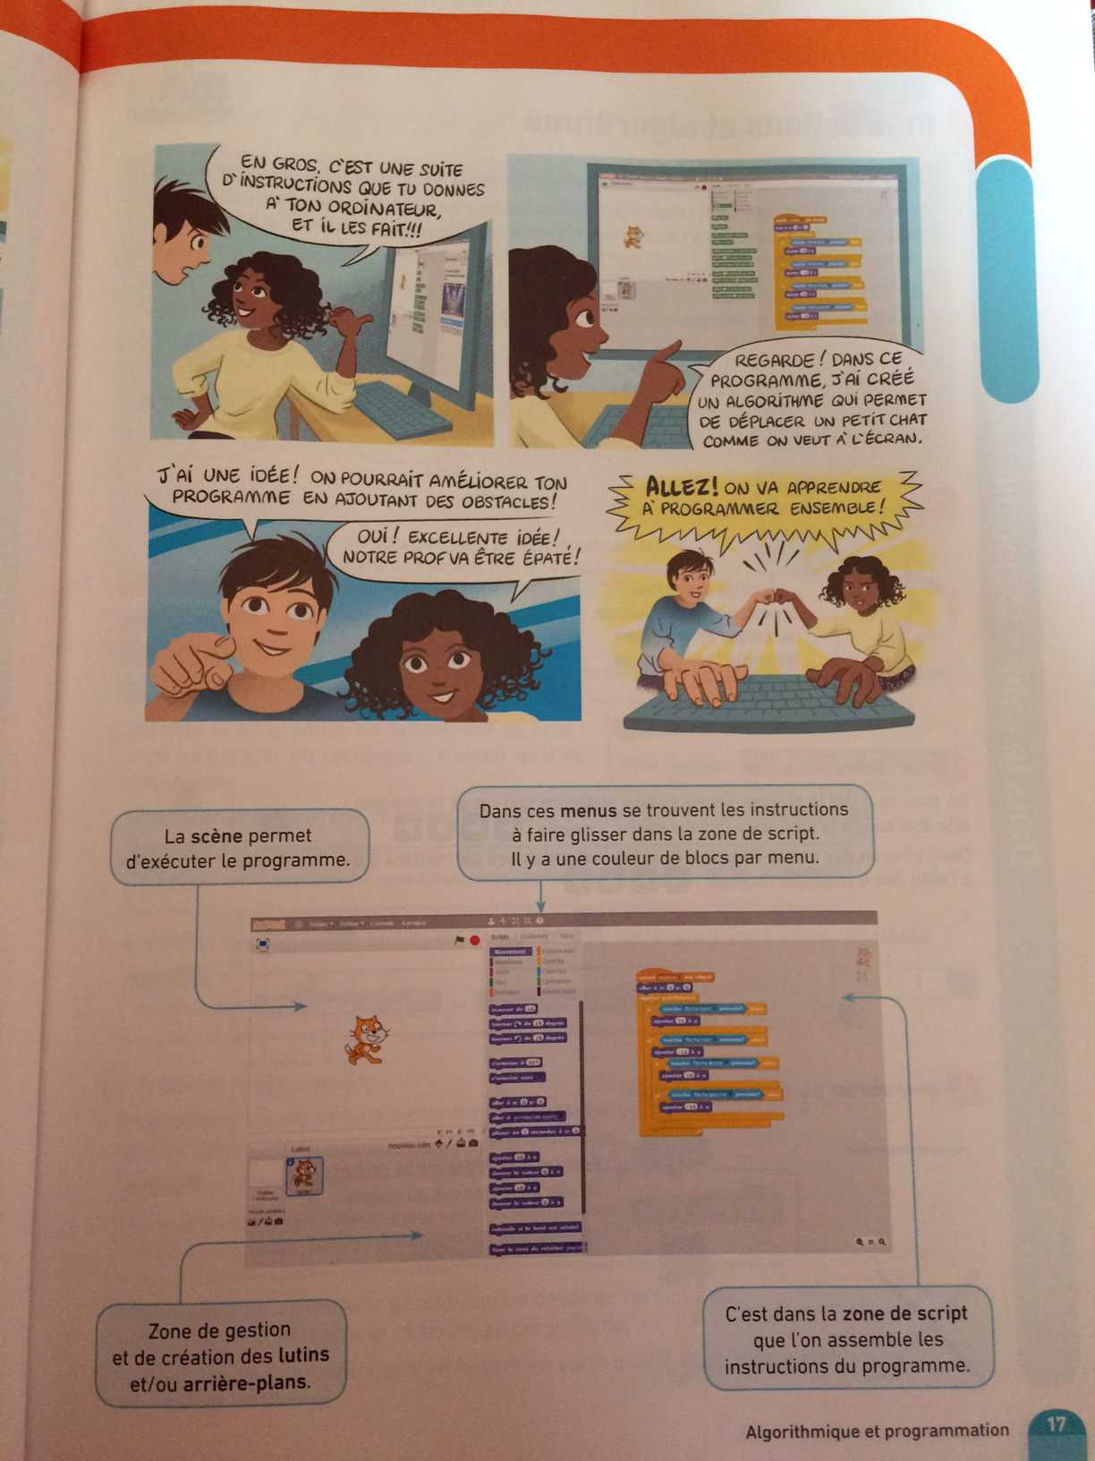

ACTIVITE

Objectif : comprendre ce qu'est un algorithme et découvrir le logiciel « Scratch ».

1. D'après la bande dessinée, écrire la définition d'un algorithme :

Réponse attendue : un algorithme est une suite d'instructions permettant de résoudre un problème.

2. Une journée de travail :
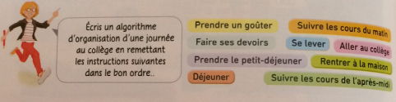

3. La chauve-souris :

3.1.
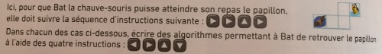

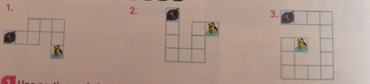

3.2. on souhaite utiliser un logiciel informatique pour écrire les algorithmes permettant d'effectuer ces déplacements.
Les déplacements précédents sont schématisées de la façon suivante :

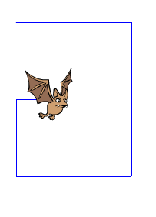
1. 2. 3.
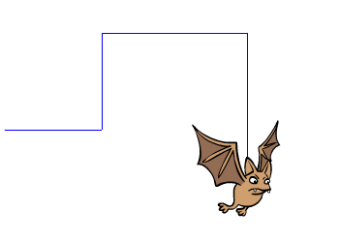
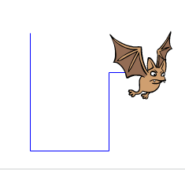

Voici trois algorithmes écrits avec le logiciel « Scratch ».
Associer chaque déplacement de la chauve-souris à son algorithme.

a. b. c.
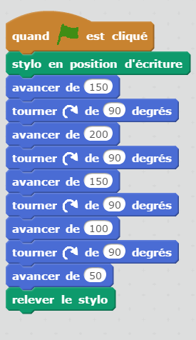
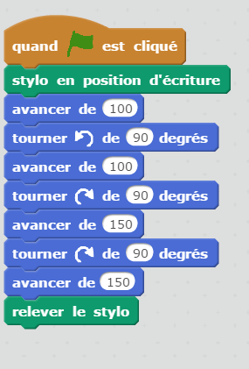
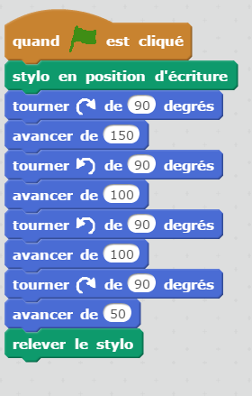

3.3. Avec le logiciel « Scratch » construire l'algorithme correspondant au déplacement 1. et vérifier qu'on obtient le bon tracé. Pour cela, ouvrir le logiciel « Scratch » dans le menu « démarrer » puis « tous les programmes ». Voici l'espace de travail qu'on utilisera :

Tester les algorithmes correspondant aux déplacements 2. et 3.

